**Технико-экономическая характеристика предприятия.**

Название предприятия: ИП "Тильда"

ИП "Тильда" было образовано с учетом всех законах об индивидуальном предпринимательстве Российской Федерации.

Данное предприятие было создано в целях удовлетворения потребительского рынка в предоставлении услуг Веб-дизайна с целью увеличения денежных оборотов предприятий и производств путем Интернет-популяризации или Интернет-популяризации творческих возможностей заказчика.

Уставной капитал ИП «Тильда» составляет 612000 рублей.

Предприятие осуществляет деятельность в создании веб-сайтов. Составляющими деятельности ИП «Тильда» является создание следующих видов сайтов:

* Сайт – визитка;
* Промо-сайт;
* Корпоративный сайт;
* Интернет-каталог;
* Интернет-магазин;
* Система управления предприятием;
* Информационный портал.

Согласно штатному расписанию на предприятии занято 9 человек:

* Менеджер проекта;
* Проектировщик интерфейсов;
* Дизайнер;
* 2 Front-end разработчика;
* 2 Программиста;
* Специалист по seo;
* Копирайтер.

Организационную структуру ИП «Тильда» можно представить в виде схемы (Рисунок 1)

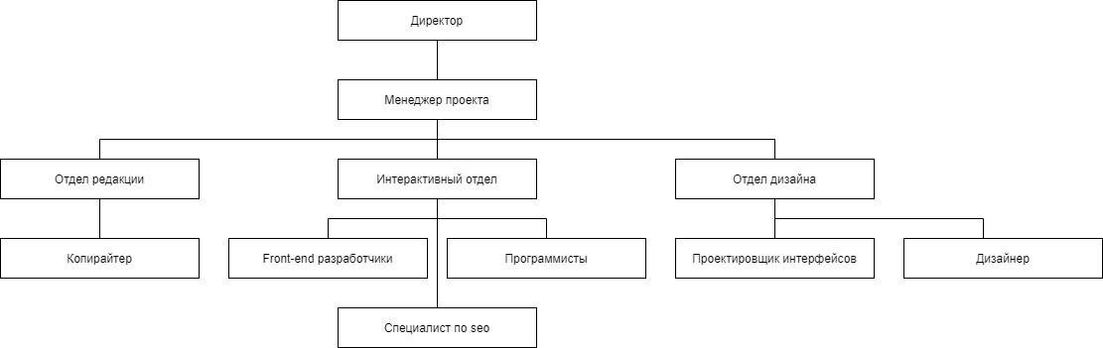

Рисунок 1. Организационная структура

Менеджер проекта координирует весь процесс разработки продукта: общается с клиентом, ставит задачи отделам и отдельным специалистам проектной группы, контролирует сроки различных этапов, а также качество выполняемой работы специалистами, презентует промежуточные и итоговые результаты клиенту и несет ответственность за реализацию всего проекта в комплексе.

Отдел редакции занимается разработкой идей и контента проекта.

Интерактивный отдел занимается программированием и техподдержкой проекта.

Отдел дизайна разрабатывает концепции, технический дизайн, а также занимается иллюстрированием и инфографикой.